ПРЕСС-РЕЛИЗ

За составлением договора и консультацией обращайтесь в Кадастровую палату
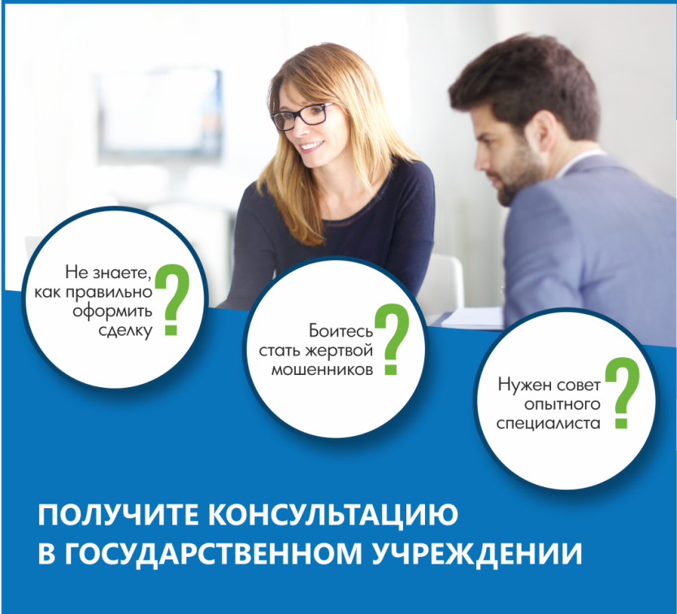
Уже более года Кадастровая палата по Красноярскому краю оказывает населению информационные, справочные и консультационные услуги, которыми за это время воспользовались более четырехсот человек.
Спектр оказываемых Кадастровой палатой услуг достаточно широк, и в случае обращения заинтересованного лица грамотные специалисты с многолетним опытом работы смогут не только проконсультировать по вопросам, касающимся операций с недвижимостью, но и при необходимости помогут составить договор купли-продажи, дарения, аренды, а также проверить документы, необходимые для сделок. Помимо этого возможны консультации с подготовкой письменной резолюции.
Также заинтересованные лица могут получить консультации в части порядка исправления реестровых ошибок, наличие которых в реестре недвижимости создаст трудности при вступлении в наследство, купле-продаже, дарении и других сделках с имуществом.
С перечнем услуг и их стоимостью можно ознакомиться на сайте Кадастровой палаты: http://kadastr.ru в разделе «Деятельность», выбрав вкладку «Консультационные услуги». При этом в меню регионов (в левом верхнем углу) потребуется выбрать Красноярский край.
Информацию о порядке оказания перечисленных услуг Кадастровой палаты можно узнать по телефону 8 (391) 228-66-70 (доб. 2225), e-mail: dogovor@24.kadastr.ru.

